Adventskrans

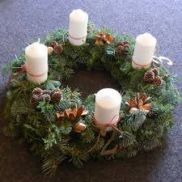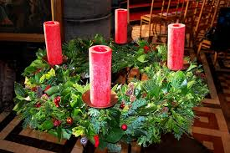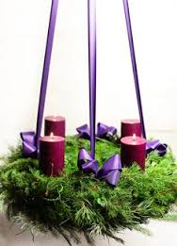

Doel
4 weken voor de kerst is de Advent. De Advent is de aanloopperiode naar de Kerst. In deze periode hebben we te maken met veel symbolische betekenissen en gebruiken.
De traditionele adventskrans wordt gemaakt van groen met kaarsen en lint (om op te hangen). Verder geen versieringen. De kleur van de Advent is paars
De Adventskrans kun je hangend maken (vrij in de ruimte) of liggend (tafelkrans).

Naast Adventskransen worden er tegenwoordig ook andere schikkingen gemaakt waarbij de Advent duidelijk naar voren komt.

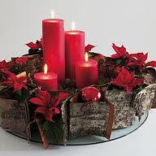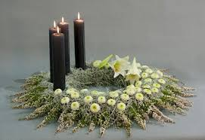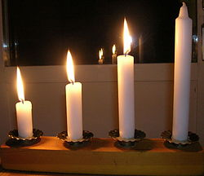

Betekenissen:
Kerst = feest van het licht (geboorte van Christus)
Krans = oneindig, leven.
Groenblijvende groensoorten = eeuwig leven.
4 kaarsen (elke zondag voor de Kerst 1 kaars (extra) aansteken) = het licht
Paars = kleur van boete, inkeer. (3de zondag een roze kleur kaars)

Doen
- Strokrans omwikkelen met groen plastic band (kransenband).
- Wikkeldraad vastmaken aan de krans.
- Groenblijvend materiaal (Conifeer, Abies e.a.) knippen in stukjes van ± 7 cm.
Let op: Manier van knippen (snijvlak).
- Groen opbinden:
- Dakpansgewijs (goede overlap!)
- Punten van groen met de klok mee laten wijzen.
- Wikkeldraad vastzetten.
- Lint bevestigen (hangende krans).
- Kaarsen bevestigen.

Eisen
- Vorm:
- Rond, punten groen met de klok mee wijzend.
- Egaal groen verdeeld, overal even dik/breed.
- Verhouding binnenste deel ten opzichte van krans.

- Techniek:
- Stevig gebonden.
- Goede afwerking.
- Beheersing in binden/groenmaterialen.
- Plaatsing + stevigheid kaarsen/houders.

- Materiaalkeuze:
- Voldoende materialen.
- Groenblijvende groensoorten, gemakkelijk in te drogen.
- Kaarsen (in verhouding).

